Secretaria da Agricultura, Pecuária e Irrigação

Departamento de Defesa Agropecuária
Divisão de Controle e Informações Sanitárias
Seção de Epidemiologia e Estatística

Informativo Semanal de Vigilância - Notificações 2018
Semana Epidemiológica 27.
Supervisões Regionais que não informaram: Todas as Supervisões Regionais informaram.
Line | Município | Código IBGE | N° do FORM IN | Principal espécie afetada | Diagnóstico presuntivo | Data da investigação | Diagnóstico conclusivo | Solicitada Retificação? | 17. Nome do Veterinário
1 | Ciríaco | 4305504 | 0035 | Galinhas | Restrição alimentar | 28/06/2018 | Restrição alimentar | Sim | THIAGO MOTTER ALBERTI
2 | Tenente Portela | 4321402 | 0017 | Suínos | Pneumonia Enzoótica | 27/06/2018 | Pneumonia Enzoótica | Sim | GUSTAVO SARTURI GHELLER
3 | Santana do Livramento | 4317103 | 0110 | Ovinos | Sarna Ovina | 27/06/2018 | Sarna Ovina | Sim | PAULO FRANCISCO PEREIRA DE ANDRADE

Ocorrências Atendidas pelo SVO-RS.
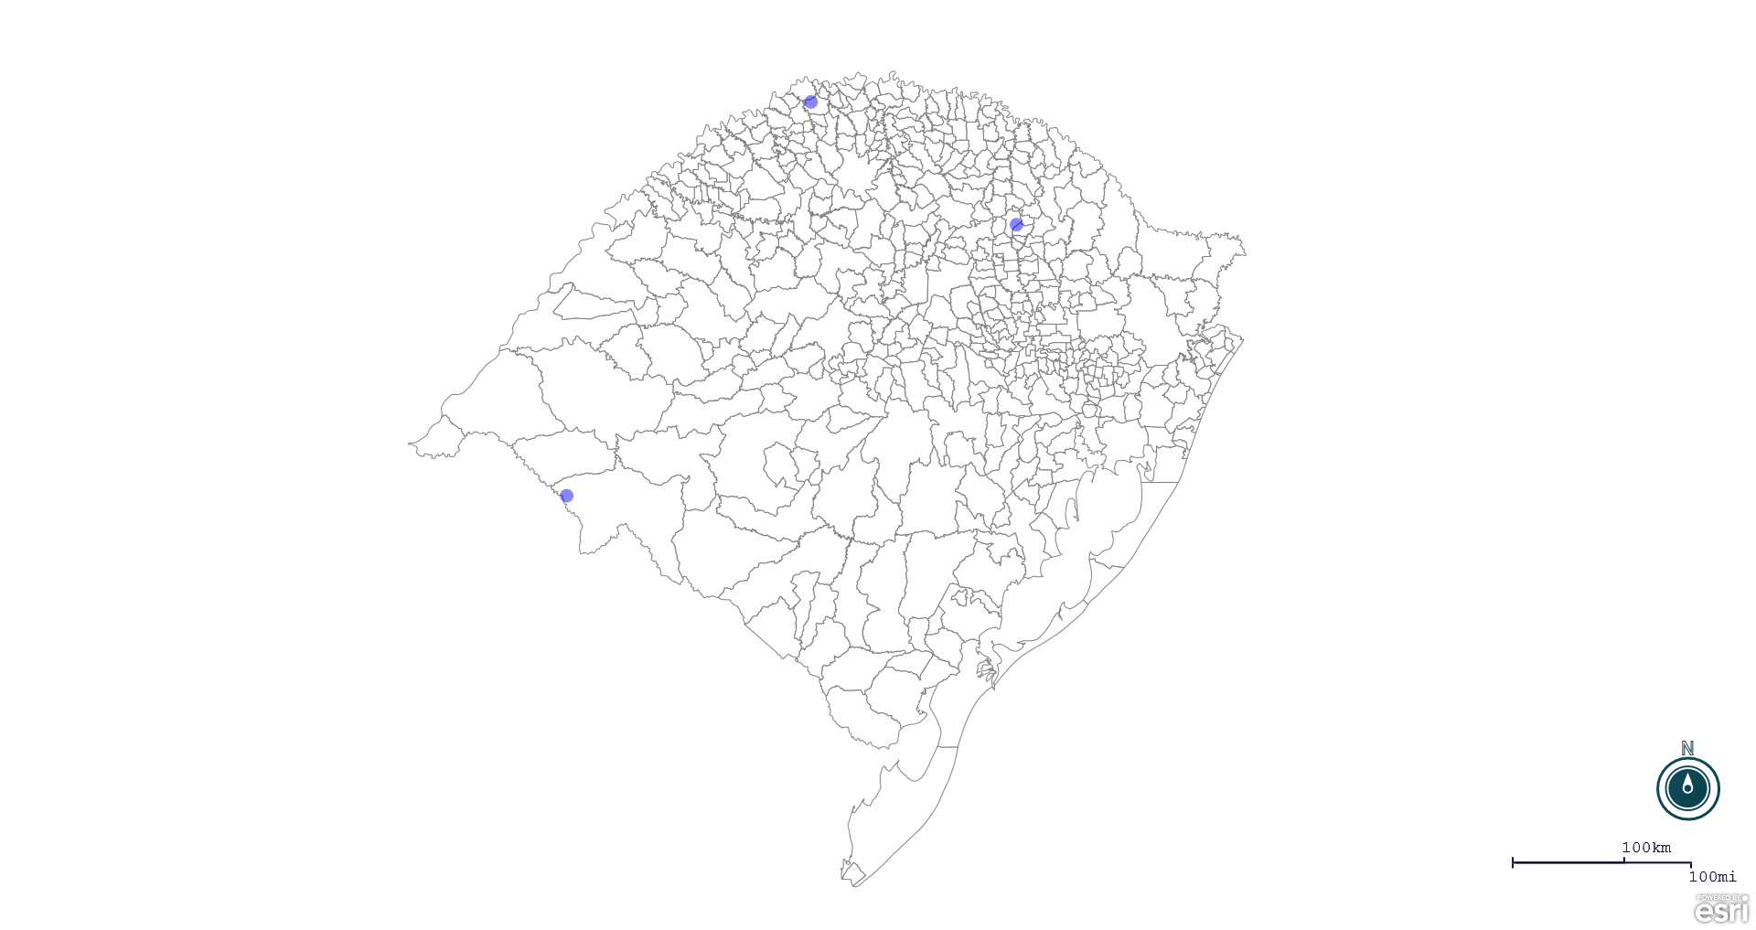
Seção de Epidemiologia e Estatística.

Seção de Epidemiologia e Estatística-SEE. Seção de Epidemiologia e Estatística-SEE contatos: epidemiologia@agricultura.rs.gov.br; fone: (51) 3288-6398 ou (51) 3288-6385.

